Profesor: Emerson Leiva Fritz
Curso: 5º básico
Asignatura: Historia y Geografía

EVALUACIÓN FORMATIVA II

Nombre: ________________________Curso: ___ Puntaje: ___/

Instrucciones:
- Esta actividad es parte del proceso formativo, y nos da importante información sobre sus avances en los trabajos enviados. Recuerda que los objetivos trabajados fueron:
OA10
Reconocer y ubicar en mapas recursos naturales significativos de Chile, como cobre, hierro, recursos marítimos y forestales, entre otros; diferenciar recursos renovables y no renovables y explicar la importancia de cuidarlos en el marco de un desarrollo sostenible.
OA11
Analizar y dar ejemplos de diversas maneras en las que el trabajo de las personas, sus ideas y proyectos potencian y dan valor a los recursos naturales (por ejemplo: tecnología de riego, elaboración de vinos, madera y construcción, nuevas formas de explotación sustentable)
OA12
Investigar, describir y ubicar los riesgos naturales que afectan a su localidad, como sismos, maremotos, inundaciones, derrumbes y volcanismo, e identificar formas en que la comunidad puede protegerse (construcciones antisísmicas, medidas de seguridad y evacuación en el hogar, en la escuela y en los distintos espacios públicos, entre otros).

- Lee atentamente cada pregunta y contesta. En la selección múltiple, selecciona solo una opción como correcta. En las preguntas abiertas, desarrolla tus argumentos.
- Puedes responder tu prueba directamente en Alexia, retirarla y entregarla impresa en la escuela o enviarla al correo emersonleiva.fritz@gmail.com el día viernes 5 de Junio. ¡Muchas gracias por su responsabilidad y compromiso!

- SELECCIÓN MULTIPLE

- El jurel, atún, choritos, almejas, langostas, centollas, corresponden a:

- Recursos naturales inagotables
- Recursos renovables mineros
- Recursos renovables pesqueros
- Recursos no renovables pesqueros

- ¿Cuál de los siguientes es un ejemplo de desarrollo sostenible?

- Aumentar el consumo de carne animal
- Crear nuevas industrias pesqueras
- Cazar animales
- Reforestar bosques endémicos que han sido talados

- ¿Cuál es la importancia del “Atrapanieblas”?

- Cuidar los recursos naturales no renovables
- Aprovechar al máximo el recurso del agua
- Aprovechar al máximo la luz solar
- Prevenir riesgos naturales

- ¿Qué sucede cuando las frutas, a través del trabajo humano, son transformadas en mermeladas y jugos?

- Obtienen valor agregado
- Pierden valor, ya que se pueden descomponer
- Mantienen su mismo valor
- Se conservan mejor
- Una forma en que puedes cuidar los recursos naturales es:
- Contaminando los ríos y lagos.
- Cuidando los bosques nativos.
- Botando la basura en el suelo.
- Comiendo los peces del océano
- El agua es un recurso natural vital. ¿Cuál es su mayor importancia?
- Disfrutar del verano.
- Bañarnos y lavar la ropa.
- Permitir la existencia de seres vivos.
- Ser usada para procesos industriales.

- ¿Qué busca simbolizar esta imagen?

- Que el mundo tiene vida útil.
- Que el planeta es un regalo.
- Que el mundo está enfermo.
- Que el reciclaje ayuda al planeta.

- ¿Qué objetivo tiene esta señalética?
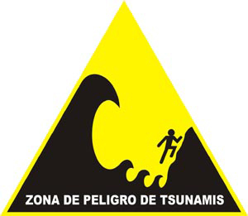
Fuente: http://www.shoa.cl/servicios/tsunami/senaletica_n.html

- Advertir sobre la marea alta.
- Crear miedo en la población.
- Evitar que se ocupe la costa.
- Identificar una zona de peligro.

- ¿A qué riesgo natural corresponde el roce de placas de esta imagen?
- Sismos.
- Derrumbes.
- Aluviones.
- Erupciones volcánicas

- De acuerdo con la siguiente imagen, ¿Por qué es importante preservar este recurso natural en la Zona Austral?
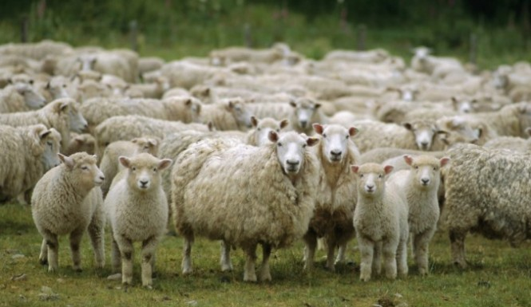
Fuente: http://respuestas.tips/cuantos-anos-viven-las-ovejas/
  - Porque es una fuente de recursos para la zona.
  - Porque otorga ganancias a los empresarios.
  - Porque es un atractivo turístico para la región.
  - Porque son bien tratados por la población.

11. De acuerdo con lo señalado en este párrafo, la importancia de proteger el patrimonio nacional, radica en que:
“El patrimonio nacional está formado por los bienes valiosos, que pertenecen y representan a chilenas y chilenos”.
- Se obtienen ganancias, si se cuida y se muestra al público.
- Al conservarlo, podrá ser conocido por las futuras generaciones.
- Los bienes valiosos de la historia queden guardados en el pasado.
- Al aislarlo del contacto cotidiano, estos objetos no se deterioran.

Observa la imagen y luego responde las preguntas 12 y 13:
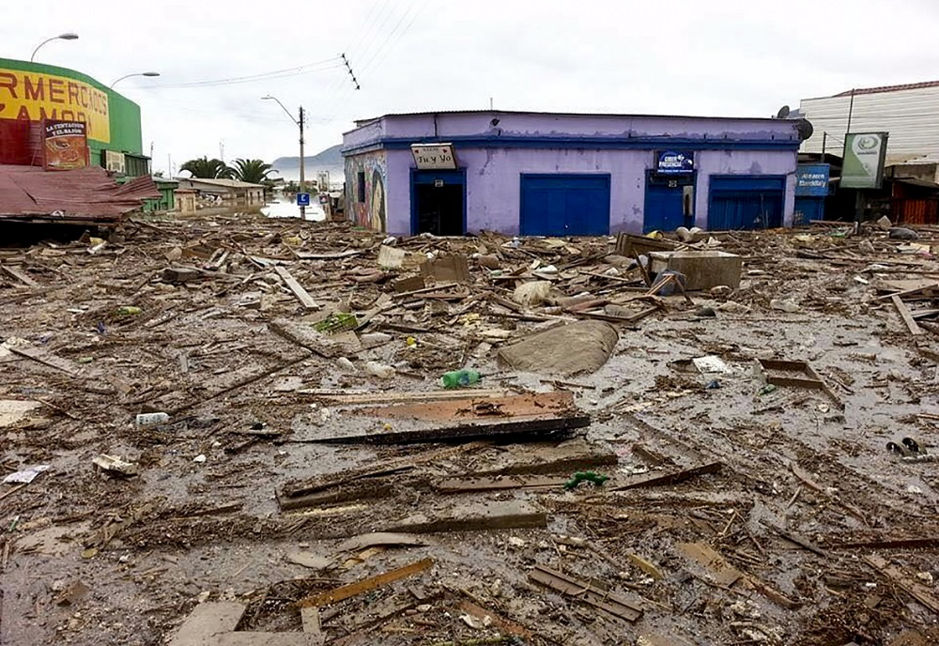
Fuente: http://www.theclinic.cl/2015/03/26/galeria-las-desoladores-imagenes-que-dejo-en-chanaral-el-aluvion/
12. ¿A qué tipo de riesgo natural corresponde la imagen?
- Sismo.
- Sequía.
- Aluvión.
- Avalancha de nieve.
13. ¿Cuál es la medida más importante para prevenir esta situación?
- No gastar agua innecesariamente.
- Mantener limpios los bordes de los ríos.
- No construir en pendientes inestables o zonas inundables.
- Retirar los objetos ubicados arriba de estanterías o roperos.
14.De las siguientes catástrofes naturales, ¿cuál podría afectar la mayor parte del territorio nacional?
- Sismos.
- Sequías.
- Nevadas.
- Erupciones volcánicas.

15. Actualmente en distintas zonas de Chile no hay agua potable, y se mueren cientos de animales por falta de forraje. ¿Cuál de estos fenómenos podría explicar dicha situación?
- Las sequías.
- Los terremotos.
- Las inundaciones.
- Las erupciones volcánicas.
- PREGUNTAS ABIERTAS
16.Lee el siguiente titular de prensa publicado recientemente y responde:
¿Crees que hay un uso sustentable de los recursos naturales renovables, considerando que los que teníamos para todo el año ya se agotaron en el mes de mayo?, y ¿Qué podemos hacer para cuidar nuestros recursos naturales?
……………………………………………………………………………………………………………………………………………………………………………………………………………………………………………………………………………………………………………………………………………………………………………………………………………………………………………………………………………………………………………………………………………………………………………………………………………………………………………………………………………………………………………………………………………………………………………………………………………………

